Network je jedna cast z subsystemu v linuxe

Network interface sa nerovna network card ale jeden port na danej karte

Ip a info o portoch  
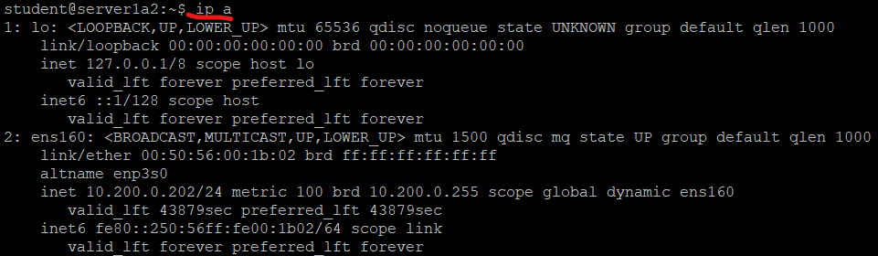

Systemctl status sshd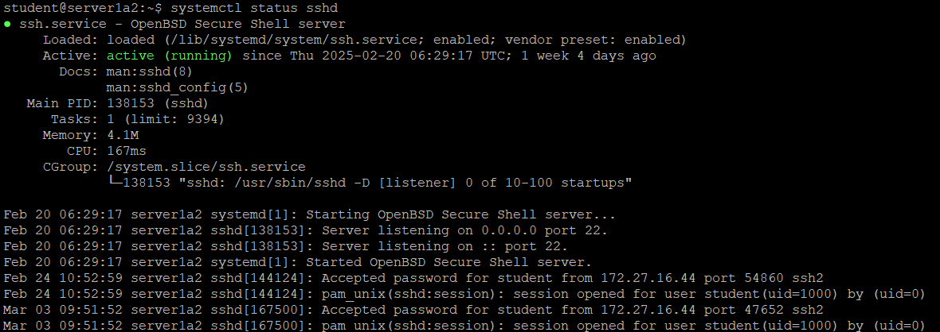

A este netstat -tlp

V ip a prva siet je lootback co je vlastne siet samu na seba aka vieme pingovat seba

Aj s ana seba prihlasit je to proste  
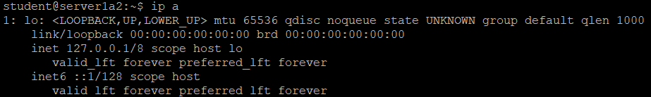

MTU je max transmit units

Je v bitoch

A ak packet je vacsi ako mtu tak bude zadodeny

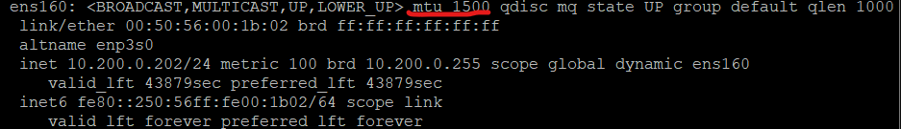

State hovori ci je zapnuty  
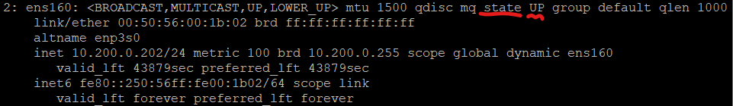

Nasledne tam mame mac adresu   
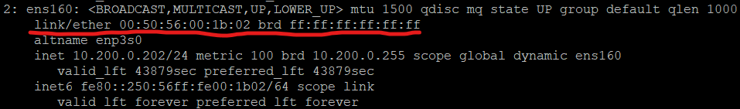

A ip adresu abroadcast  
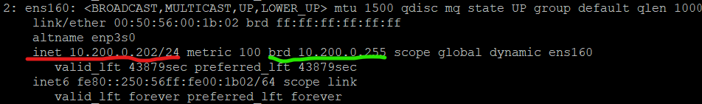

Hardware adresu sietoveho portu vieme dostat aj s uuid

Nmap sa pouziva na skenovanie siete a vyhladavanie pouzitich ipciek

pridavanie do ip adresy

ip a add 192.168.0.1 dev ens192  
 ip adresa) (ten dani port)

nasledne sa vieme na server pripojit aj touto ip adresov

odstranenie

ip a del 192.168.0.1 dev ens192  
 ip adresa) (ten dani port)

route -n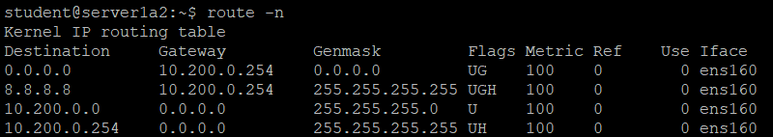

ifdown (port) vypnutie sietoveho portu

ipup (port) zapne dany port

ifconfig (dany port) viac info o danom porte  
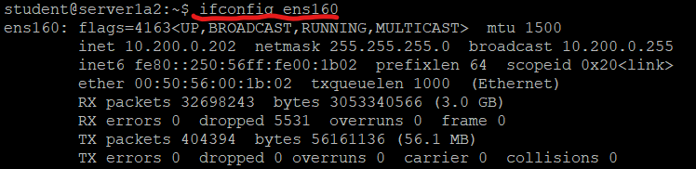

netstat -tlpn hovori o moznosti pripojenia sa ssh ake siete sa mozu pripojit a cez co a aky port

netstat -r rootovacia tabulka

netstat -t tpc

netstat -u udp

netstat -tl tpc listening

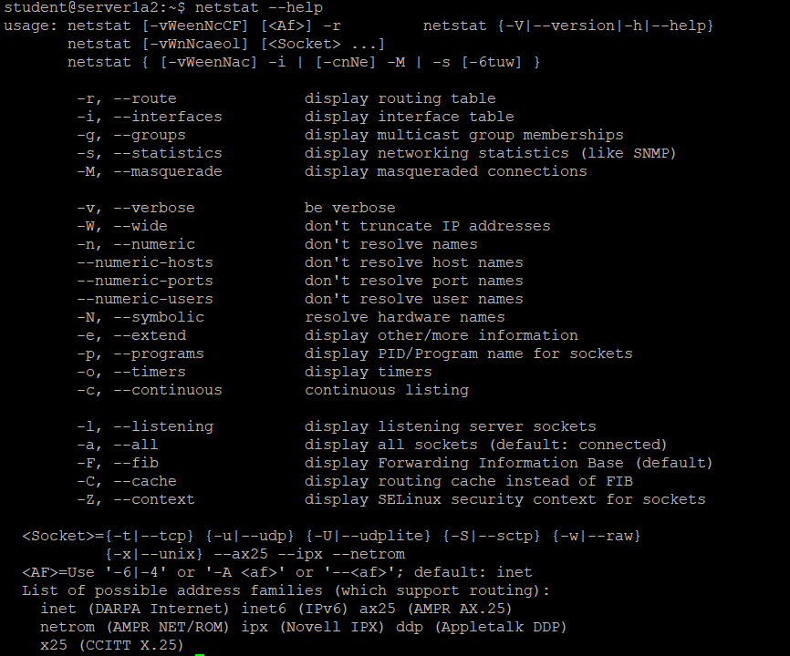

Interface musi bit hore mat nastavenu ip

Musi bit pripojeny fizicky

Rooty riadia komunikaciu  
ak mam ist niekde kde mam prejst  
policajt co specifikuje co a kam ak neni tam ide vsetko na default gateway

Na server idu sluzby a bezia na portoch   
kazda sluzba ide cez dany port ip adresy  
(autobus je ip adresa, sedadla su porty)

Su standardy kt sa dodrzuju ale nemusia sa menit  
ak sluzbu neupravujeme pouzivame standardne porty

Netstat

Pouzivame na vydenie portov